evaluation

MISE EN PARALLELE DE DEUX PROJETS PEDAGOGIQUES EN ARTS PLASTIQUES
EN PARTENARIAT
LYCEE MARGUERITE DE VALOIS - ANGOULEME
2004/2005

Déroulement des deux projets en partenariat | OIRON ORIENTÉ : projet en partenariat avec le Château d’Oiron et l’artiste Nadia Schmidt, les élèves de 1° L du lycée (options facultative et de spécialité)  Travail sur la problématique du IN SITU, exécuté sur 3 jours consécutifs au château en septembre 2004  -1ère étape : Visite de la collection du château ; sur commande de l’institution, quatre artistes ont proposé un travail éphémère, in situ, aux abords du château. Chacun a produit une œuvre en lien avec le lieu et les points cardinaux. L’ensemble constitue une sorte de table d’orientation.  -2ème étape: repérages par les élèves du plan d’ensemble (jardins et bâtiments) sur des transparents au feutre noir (sorte de carte mentale).  -3ème étape : découverte des alentours par une marche et une collecte de matériaux issus du lieu.  -4ème étape : élaboration d’une table d’orientation sur un terrain à proximité. Après avoir matérialisé le point central d’où s’oriente le point de vue, les élèves se divisent par groupes et s’approprient une portion de territoire à partir de ce centre ; cet espace va être le support d’une proposition plastique liée à l’orientation. Les matériaux sont issus du terrain : herbe, pierres, briques, porte…. Le point de vue à partir du centre détermine un axe qui permet de fonder des repères et des données dont la production va se saisir. Naissent tranchées, herbe peignée, constructions, paysages…  - 5ème étape : observation des productions et verbalisation, évaluation de la singularité de chacun des espaces proposés et des liens qui émergent, repérages entre ce « lieu » construit et le paysage environnant. |  | LA GRANDE SOURCE : projet en partenariat avec le FRAC et l’association « Maison du Temps Libre », l’artiste Ingrid Luche, les élèves de terminale L du lycée (options facultative et de spécialité). Lieu d’intervention : le quartier de la Grand Font, jouxtant le lycée.  - 1ère étape : Ballade de repérage(s) avec l’artiste dans le quartier. S’appuyant sur une note d’intention de l’artiste et sur cette appropriation du quartier, les élèves choisissent des thèmes qu’ils développeront à travers une démarche : la Grand Source, réseau de petites sources, va permettre à chacun de raconter plastiquement une histoire à partir d’un angle d’attaque. Il est choisi en fonction de la sensibilité et subjectivité de chaque groupe d’élèves. Le support de cette « narration » sera la photographie numérique.  Chaque élève mûrit son questionnement.  - 2ème étape : l’artiste revient une semaine plus tard pour gérer un travail en workshop :  - Apprentissage de la prise de vue photographique  - Visionnement du travail d’Ingrid Luche :  diaporama sur le tourisme urbain dans plusieurs villes européennes où les images sont finalement interchangeables et témoignent du fantastique dans la banalité du quotidien.  - Questionnement sur la banalité apparente du quartier où s’inscrit le projet.  - Projection du film de Gus Van Sant : Elephant, permettant une analyse du point de vue, du quotidien, de la narration.  -3ème étape : Les élèves partent en reportage dans le quartier avec le matériel photo et vidéo. Ils fabriquent une banque d’images en relation avec leur thème : l’humain, les déplacements, le relationnel, l’enfance, la poétique de l’architecture, les contrastes, la lumière… Les choix vont de la filature policière, la collecte d’indices, la mise en scène à l’évocation narrative d’un lieu abandonné.  Les élèves accumulent des informations relatives au quartier : archives, office de tourisme, entretien avec des personnes ressources ( Mr Doche, ancien résistant, raconte la guerre, les bombardements, la reconstruction, les origines …l’histoire).  Lieu marécageux au Moyen-âge, une des sources était alors réservée aux lépreux, les isolant de la ville. L’actuel lycée est construit sur l’emplacement de l’hôpital des lépreux. Reconstruit dans les années 50, le quartier est aujourd’hui populaire et lieu de « passage ».  -4ème étape : Les élèves vont travailler leurs prises de vue et trient en fonction de leur démarche, recomposent et trouvent une forme de narration liée à la présentation. Construction de volumes, filatures proche du travail de Sophie Calle… l’unité est donnée par l’exploitation de matériaux « pauvres » de présentation (carton, kraft…) en vue d’une exposition à la « Maison du Temps Libre » .
Les artistes | Nadia Schmidt, installation  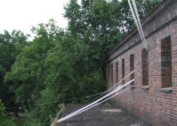  Kunstsmuseum cuttbus de  Verien  Projet 2002  Depuis 10 ans, réalise des installations in situ dans des espaces publics et privés (temporaires ou permanents), et essentiellement des interventions sur le paysage. Participe à de nombreuses expositions en Allemagne, Italie, France. |  | Ingrid Luche  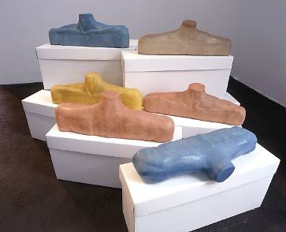  Les frères Mandkind  Installation 2001  Née en 1971, après des études à la Villa Arson, vit et travaille à Poitiers, elle travaille sur l’inscription de l’individu dans l’espace urbain et social, sur l’exotisme et les fictions que l’on peut construire à partir du quotidien et qui dans son travail prennent la forme de vidéo, de photographies, d’installations ; elle a bénéficié en 2004 d’une exposition personnelle à la galerie de l’école d’arts plastiques de Châtellerault, Otel,otel
 | Descriptif de l’action | Evaluation avec le recul | Descriptif de l’action | Evaluation avec le recul
Intitulé du  projet | OIRON ORIENTÉ | Le titre est choisi au départ sans  l’aval des enseignants et des  élèves. | LA GRAND SOURCE | Le titre vient après une implication, de l’artiste, dans le projet (il reste son choix).
Type de projet | En partenariat  Financé par la région et les monuments nationaux, suite d’une action menée pendant 2 ans avec des lycées | La proposition émanait du Château d’Oiron, l’artiste a été imposée.  Une adaptation des enseignants a été nécessaire. | En partenariat, financement SPIL (anciens financements région) | La proposition émanait d’une association de quartier, l’artiste a été choisie en accord avec le FRAC.  Situation plus positive pour les enseignants car il y a eu concertation.
Niveau de classe.  Nombre d’élèves concernés | 1ère L option obligatoire arts plastiques  20 élèves | Ancrage dans le programme  l’œuvre et le lieu  Très positif : vivre trois jours dans le Château d’Oiron: un séjour hors les murs très porteur, en immersion, la relation au lieu et au programme est très forte | Terminales Arts plastiques  Options de spécialité et facultative  25 élèves | Ancrage dans les programmes : l’œuvre et le corps, et la présentation  Plus difficile à gérer : des difficultés pour les élèves d’option facultative à assurer une assiduité au projet du fait de sections diverses (obligation de devoirs et de cours dans la semaine)
En définitive : | Très grande implication des élèves dans le projet, même s’ils ont été un peu suivistes. |  | Implication plus variée des élèves (peut-être due au fait des deux options et de leur évaluation différente au bac.) Le travail fait pouvait être intégré au dossier de bac. Une autonomie plus grande.
Membres de l’équipe :  -Artiste  -Structure culturelle concernée | Professeurs d’arts plastiques : 2  L’artiste : NADIA SCHMIDT  Le château d’Oiron | Peu d’échange, attitude directive de l’artiste, les enseignants sont sur la touche au moment de la réalisation bien que le projet ait été élaboré en concertation. | Professeurs d’arts plastiques : 2  L’artiste : INGRID LUCHE  Le FRAC  L’association Maison du Temps Libre | Très grande implication de l’artiste, du temps de concertation, un échange fructueux avec les élèves, implication plus distante de la structure associative
Lieu de l’action déroulement | Le château d’Oiron sur 3 jours pleins | Très positif :  -sortie de l’établissement  -découverte  - bain culturel | Le quartier de la Grand Font qui jouxte le lycée sur un « workshop » d’1 semaine | Très positif :  - du temps consacré à l’action – une aventure dans le quartier  -une implication plus autonome des élèves  - des actions plus ciblées
Origine de l’action | Proposé par la DAAC Rectorat de Poitiers | Adhésion immédiate à la proposition séduisante de travailler au château d’ OIRON | Proposé par une association de quartier désireuse de nouer un dialogue entre les habitants et les élèves du lycée | Proposition de travail émanant de l’enseignant en concertation avec le FRAC pour choisir un artiste correspondant à des attentes (médium utilisé, capacité à communiquer avec les adolescents, avec la population du quartier…)
En définitive : | Les enseignants s’adaptent au projet |  | La construction du projet est le fait des enseignants
Démarche engagée | Mettre en écho le château (dans sa dimension architecturale, géographique, historique, artistique…)  avec son environnement proche : le parc, le village, les plaines environnantes | Les élèves ont du mal à entrer dans la démarche, manque de lisibilité du projet de l’artiste. Ils suivent cependant sans opposition (réceptifs). La pédagogie a du mal à trouver une place et un rôle dans le projet du Château d’Oiron et de l’artiste. | Approche sensible du quartier :  Promenades, afin de tisser des liens pour impliquer une population dans une démarche artistique contemporaine. Entrer dans une esthétique relationnelle, capter des images, des passages, les mettre en scène… | Les élèves sont assez vite réceptifs au projet, la difficulté vient de la forme trop intellectuelle de la démarche. Par contre il y a chez eux un réel plaisir à rentrer dans le relationnel.
Objectifs | Mener une réflexion sur la thématique du paysage en relation avec la création contemporaine. | Bonne approche de la collection du château et du travail artistique de N. SCHMIDT. Ici l’enseignant peut rebondir en rapport au programme. | Conduire un projet en photo impliquant une relation au corps, au paysage et à l’architecture, en définissant des points de vue et en scénarisant des images. | Des apprentissages photo (cadrage, point de vue, retouche, scénario) assez bien menés par l’artiste.
En définitive : | L’ancrage dans une démarche artistique liée à la référence se fait bien. L’idée de la construction de l’image d’un lieu et la notion de in situ semblent acquises par les élèves. |  | Les élèves s’engagent dans une démarche personnelle d’ordre artistique et dans un vrai travail photographique qui ne sont pas dans le mimétisme de l’œuvre d’Ingrid Luche. Toutefois la relation à la création artistique contemporaine (en termes de références) ne s’est pas construite au moment du projet.
Rôle et mission de l’enseignant | Accompagnateur  -référent par rapport au programme  -responsable du niveau choisi, de la nature du groupe, des effectifs  -acteur quant à la mémorisation du projet (a posteriori). | Les enseignants sont restés souvent spectateurs et observateurs. La véritable construction pédagogique se fera dans l’évaluation finale et les prolongements du projet. Déclencheur, le projet nourrira les réflexions et acquisitions de l’année. | Concepteur de la trame du projet  -responsable des choix : classe, effectif, temps de réalisation  -responsable pédagogique de l’ancrage dans les programmes et l’évaluation au bac. | Les enseignants ont été plus acteurs pédagogiques au sein du projet, l’osmose s’est mieux faite entre les trois partenaires (élèves, artiste, professeur d’arts plastiques).
Rôle et mission de l’artiste et des partenaires culturels | Conception du projet déterminée par la collection du château d’Oiron et du travail artistique de Nadia SCHMIDT. Prise en charge complète par la structure. |  | Ingrid LUCHE choisie pour la qualité de son travail artistique et sa concordance avec le projet des enseignants. Le FRAC a servi de médiateur. La structure associative, (demandeuse), a servi de lieu de rencontre, d’exposition et a tenu un rôle de référent du quartier et de ses habitants.
En définitive : | De l’intérêt dans ce type de projet dû à la richesse du lieu, au confort de la prise en charge qui évite le surcroît de travail, mais l’enseignant est au service de la structure culturelle et il n’y a pas véritablement échange. |  | L’intérêt de ce type de projet réside dans l’implication réciproque importante (artiste/ enseignants) qui en fait un dispositif plus proche d’une démarche plastique pour les élèves. Il est pour les enseignants beaucoup plus lourd à mener.
Présentation des travaux | Exposition prévue au château, conçue par la médiatrice, sous forme d’installation témoignage de l’action : carnets de bord, croquis photos, vidéo, traces … | Echec : La présentation, mal vécue par les élèves et les enseignants, très réductrice du travail mené ne rendait pas compte de celui-ci et en donnait une image assez puérile. L’artiste est restée en dehors de cette installation, deuxième échec pour les élèves. | Exposition dans la structure associative, conçue par l’artiste et les élèves. | Echec : Les élèves n’ont pas participé à l’installation, par manque de disponibilité, ils ne se sont pas reconnus dans cette présentation.  La structure associative ne s’est impliquée que très modérément dans cette exposition qui était pourtant l’objectif de départ.
En définitive : | L’investissement dans les carnets de bord, très riche, et dans la pratique sur le terrain a fait de cette action un projet néanmoins positif pour les élèves et une expérience enrichissante pour les enseignants. |  | La prise de conscience d’une démarche artistique contemporaine possible, grâce à la découverte sensible et poétique d’un lieu (a priori peu séduisant et peu porteur), a permis aux élèves de s’approprier véritablement le projet.
Ce qu’ont appris les élèves | La relation au lieu, l’idée et l’application du in situ, sa résonance dans l’histoire de l’art du XXème siècle. |  | Des notions de cadrage, de prise de vue, de présentation, de liens visuels, de mise en scène, de scénarisation plastique.  Implication, prise de risque, autonomie dans une démarche artistique.
Images des  projets | 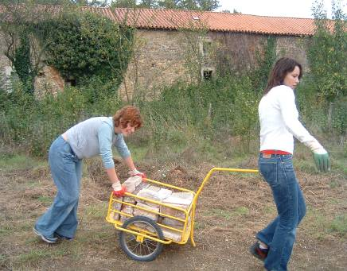  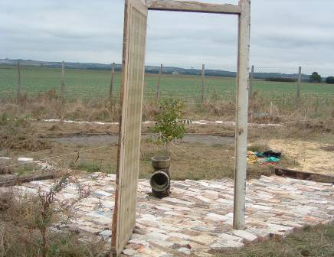  Les élèves dans l’action et une partie du résultat : l’appropriation d’un espace extérieur et la création d’une table d’orientation à partir de la reconstruction de l’image du paysage. |  | 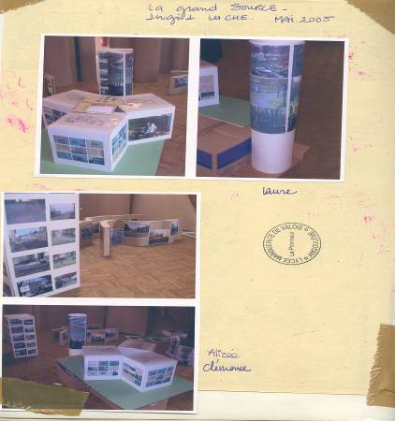  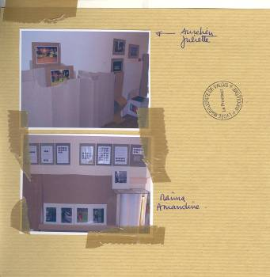  Pages de carnets de bord rendant compte de l’installation /exposition des scénarii en images à partir des parcours relationnels des élèves dans le site de La Grand -Font.
Compte rendu dans la presse | 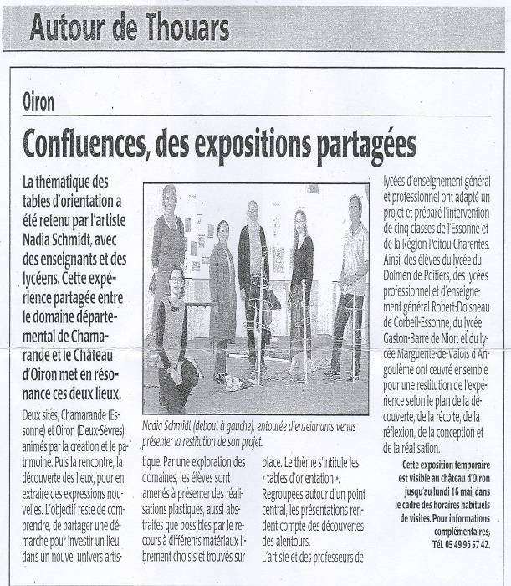  Le Courrier de L’Ouest 02/05/2005 |  | 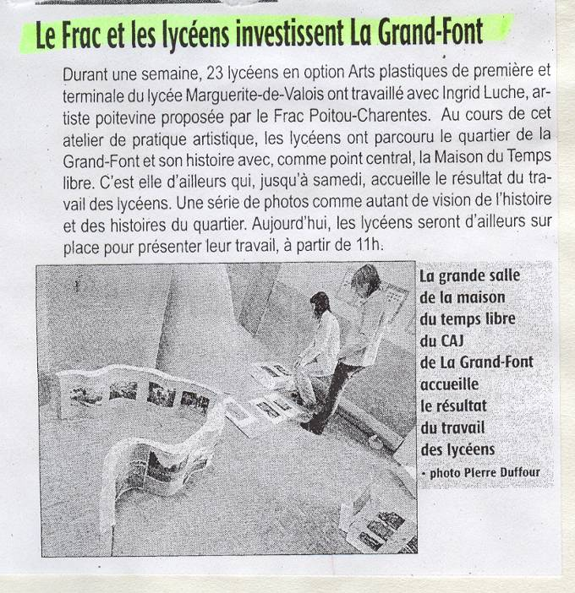  Charente libre du 18/05/2005

En rouge : Les faits saillants
En bleu : De façon plus générale, à réinvestir dans la réflexion d’autres projets.

Groupe didactique de l’académie de Poitiers
Sylvie Lay, IA-IPR – mars 2007

